INSTITUTO SUPERIOR EN REDES & INFORMÁTICA
Tecnicatura Superior en Desarrollo de Software

Trabajo Final de Carrera
Plan de Trabajo

Título del proyecto
“MOTORGEST”

Autor/a
Rossi Calera Martin Jorge
Dni:42516057

Introducción
Actualmente muchos talleres mecánicos pequeños y medianos realizan la gestión de clientes, vehículos, reparaciones y repuestos de manera manual, utilizando cuadernos, planillas o sistemas poco eficientes. Esto puede provocar pérdida de información, desorganización, demoras en la atención y dificultades para realizar seguimientos de reparaciones o historiales de servicios.
El presente proyecto propone el desarrollo de un Sistema de Gestión de Taller Mecánico que permita digitalizar y centralizar la información relacionada con los clientes, vehículos, órdenes de trabajo, mecánicos y repuestos. El sistema buscará mejorar la organización interna del taller, optimizar los tiempos de gestión y facilitar el acceso a la información de manera rápida y segura.

Estado del Arte
Actualmente existen diversos sistemas destinados a la gestión de talleres mecánicos, tanto aplicaciones de escritorio como plataformas web. Estas soluciones permiten administrar clientes, vehículos, órdenes de trabajo, facturación y control de repuestos.
Muchos talleres pequeños continúan utilizando métodos manuales para registrar reparaciones y realizar seguimientos de vehículos, mediante cuadernos, planillas o archivos físicos. Esto suele generar problemas de organización, pérdida de información y dificultades para acceder rápidamente al historial de servicios.
Los sistemas de gestión modernos buscan digitalizar estos procesos mediante herramientas informáticas que centralizan toda la información del taller. Algunas soluciones incluyen gestión de turnos, seguimiento de reparaciones, control de stock y generación de presupuestos o facturas.
Sin embargo, muchas de estas plataformas poseen costos elevados, funcionalidades complejas o requieren infraestructura específica, lo que dificulta su adopción en talleres pequeños o medianos.
El presente proyecto busca desarrollar una solución simple, accesible e intuitiva, orientada a mejorar la organización y administración de talleres mecánicos mediante una plataforma centralizada

Descripción del proyecto
El proyecto consiste en el desarrollo de una aplicación destinada a la gestión integral de un taller mecánico. El sistema permitirá registrar clientes y sus vehículos, crear órdenes de trabajo, asignar mecánicos, administrar repuestos y consultar historiales de reparación.
La aplicación estará orientada a talleres mecánicos pequeños y medianos que necesiten mejorar la organización de sus procesos administrativos y operativos mediante una herramienta informática sencilla e intuitiva.
El sistema buscará optimizar la gestión de la información, reducir errores manuales y facilitar el seguimiento de los trabajos realizados sobre cada vehículo.

Objetivos
Objetivo general:
• Desarrollar un sistema de gestión para talleres mecánicos que permita administrar clientes, vehículos, órdenes de trabajo y reparaciones.
Objetivos específicos:
• Registrar y administrar la información de clientes y vehículos.
• Gestionar órdenes de trabajo y asignación de mecánicos.
• Administrar el stock de repuestos utilizados en las reparaciones.
• Permitir la consulta del historial de servicios realizados a cada vehículo.
• Centralizar la información del taller en una única plataforma digital.

Principales desafíos
Uno de los principales desafíos del proyecto será diseñar una estructura organizada que permita relacionar correctamente la información de clientes, vehículos, órdenes de trabajo, mecánicos y repuestos dentro del sistema.
Otro desafío importante será desarrollar una interfaz simple e intuitiva que facilite el uso de la aplicación y permita acceder rápidamente a la información necesaria.
También se deberá garantizar la correcta gestión y almacenamiento de los datos, evitando inconsistencias o pérdida de información durante el uso del sistema.
Además, será necesario planificar adecuadamente el desarrollo del proyecto para implementar las distintas funcionalidades de manera progresiva y ordenada.
Para afrontar estos desafíos se utilizarán diagramas UML, diseño de base de datos y herramientas de control de versiones como GitHub, permitiendo mantener una estructura clara y organizada durante el desarrollo del sistema.

Cronograma
(Cronograma sujeto a cambios en el transcurso de la cursada)
 | MAY/26 | JUN/26 | JUL/26 | AGO/26 | SEP/26 | OCT/26 | NOV/26
Relevamiento de información y análisis del problema | X
Elaboración de diagramas de UML y diseño de base de datos | X | X
Diseño de la interfaz del sistema |  | X | X
Desarrollo del modulo de clientes y vehículos |  |  | X | X
Desarrollo del módulo de ordenes de trabajo y mecánicos |  |  |  | X | X
Implementación de gestión de repuestos e historial |  |  |  |  | X
Pruebas y corrección de errores |  |  |  |  |  | X | X
Documentación y presentación final del proyecto |  |  |  |  |  |  | X

Licencia

. MIT License

Publicación
El proyecto será publicado mediante un repositorio GitHub donde se almacenará la documentación, diagramas y código fuente del sistema.
. https://github.com/martinrossi8/MOTORGEST
Diagrama clase de usos.

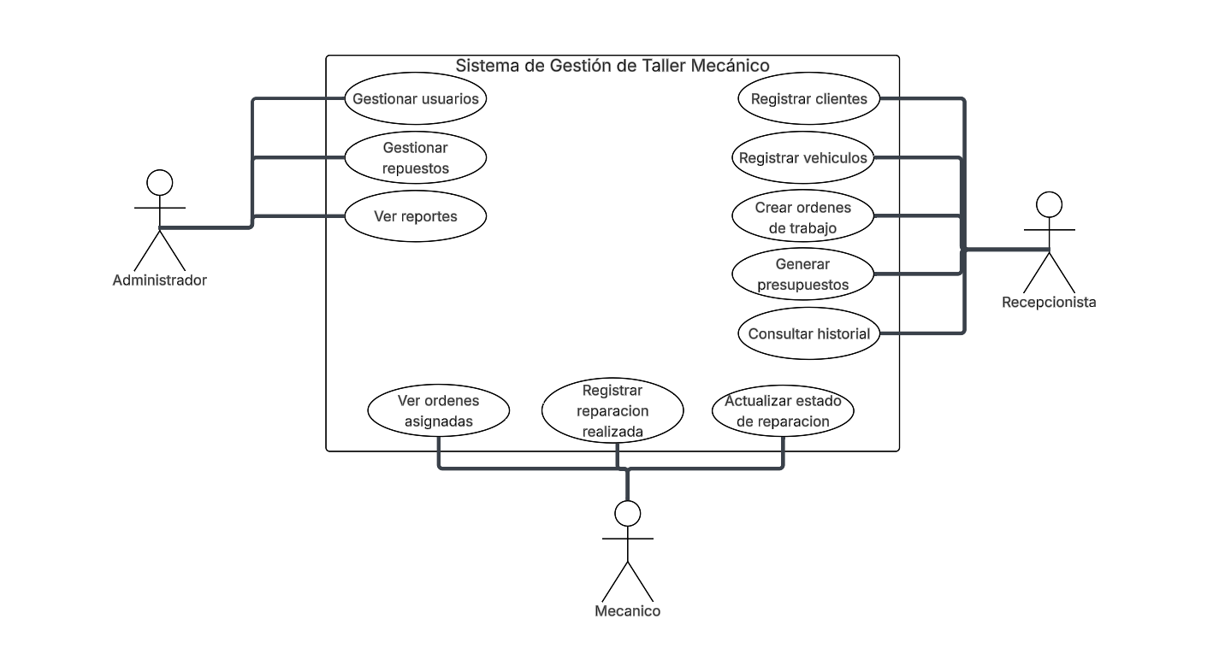

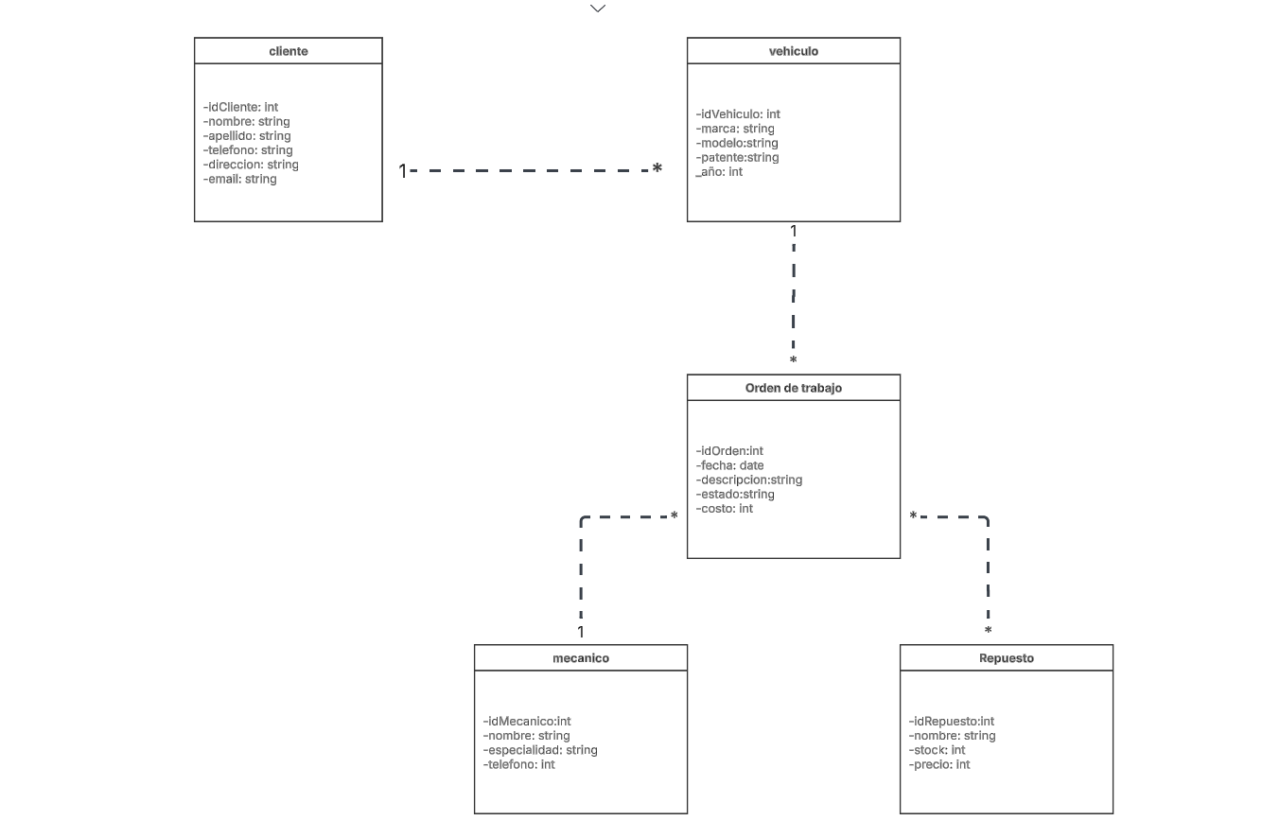
Diagrama UML de clase.
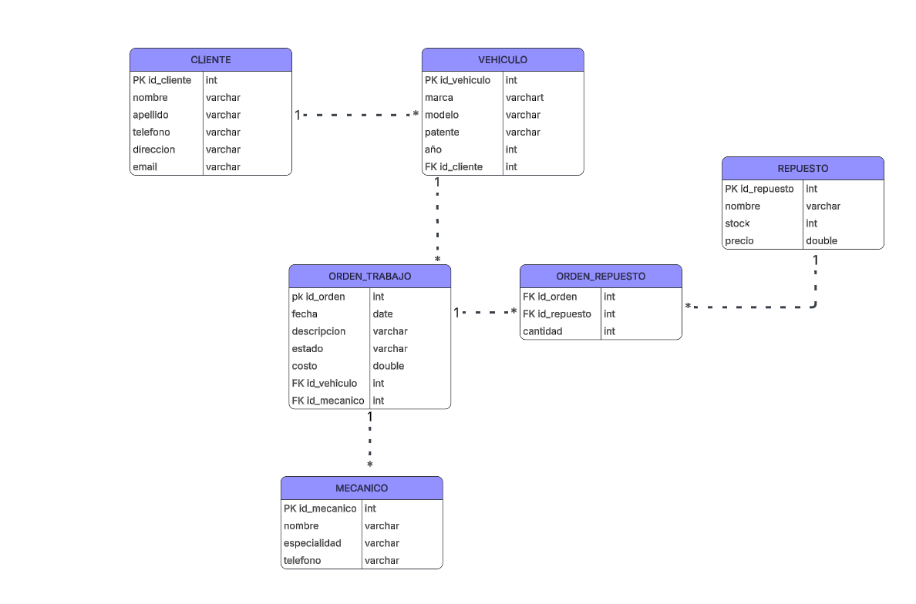
Diagrama base de datos:

